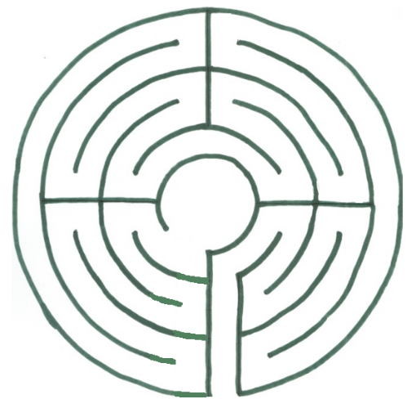
Ich habe mir erlaubt einige Vorschläge von Religionslehrer Peter Goldiger zu kopieren und auch für euch aufzuschreiben:

Du könntest zu Hause ein (kleines oder sogar begehbares) Labyrinth auslegen….draussen oder drinnen.
Material je nachdem: Steine (selbst gesammelt), Sägemehl, Kreide, Holzklötzchen, usw.

Du könntest Geschichten schreiben. Lass deiner Fantasie freien Lauf und schreib einfach drauf los! Lass dich anregen von allem Möglichen im Alltag (Familie, Freunde Grosseltern, Corona-Virus, Besuch von Ausserirdischen, eine Wundergeschichte, usw.).
Ich freue mich, eure Geschichten im Unterricht zu hören!

Vielleicht hast du Grosseltern, Freunde usw., die du momentan nicht besuchen darfst.
Schick ihnen deine Geschichten; leg ein kleines Brieflein bei!

Am 5.April ist ja Palmsonntag. Leider können wir diesen Tag nicht zusammen in der Kirche feiern und die schönen, selbst gemachten Palmbäume bestaunen.
Lass dich trotzdem nicht davon abhalten, mit deiner Familie einen Palmbaum zu kreieren und euren Familien-Palmsonntag gebührend zu feiern.

Überrasche jemanden!

…eine Freude bereiten: etwas Kleines schenken, einen Gefallen tun, ein Lied vorsingen..

Eigene Rätsel erfinden.

Zeichnen

Auf den Rücken liegen und deine Fantasie um Rat fragen!!!

